**TUGAS BASIS DATA LANJUT**

**“KONEKSI DATABASE ANTAR KOMPUTER”**



**Nama Kelompok :**

**1. Rois Sholehan 17050623008**

**2. Widyatna Dahniah 17050623025**

**3. Winasis Mahendra Putra 17050623028**

**PROGRAM STUDI D3 MANAJEMEN INFORMATIKA**

**JURUSAN TEKNIK INFORMATIKA**

**UNIVERSITAS NEGERI SURABAYA**

**GENAP 2018/2019**

**Koneksi *Database* Mysql Antar Komputer dengan ODBC**

1. Pada komputer yang akan dijadikan sebagai server, jalankan service Apache dan Mysql menggunakan tool XAMPP.

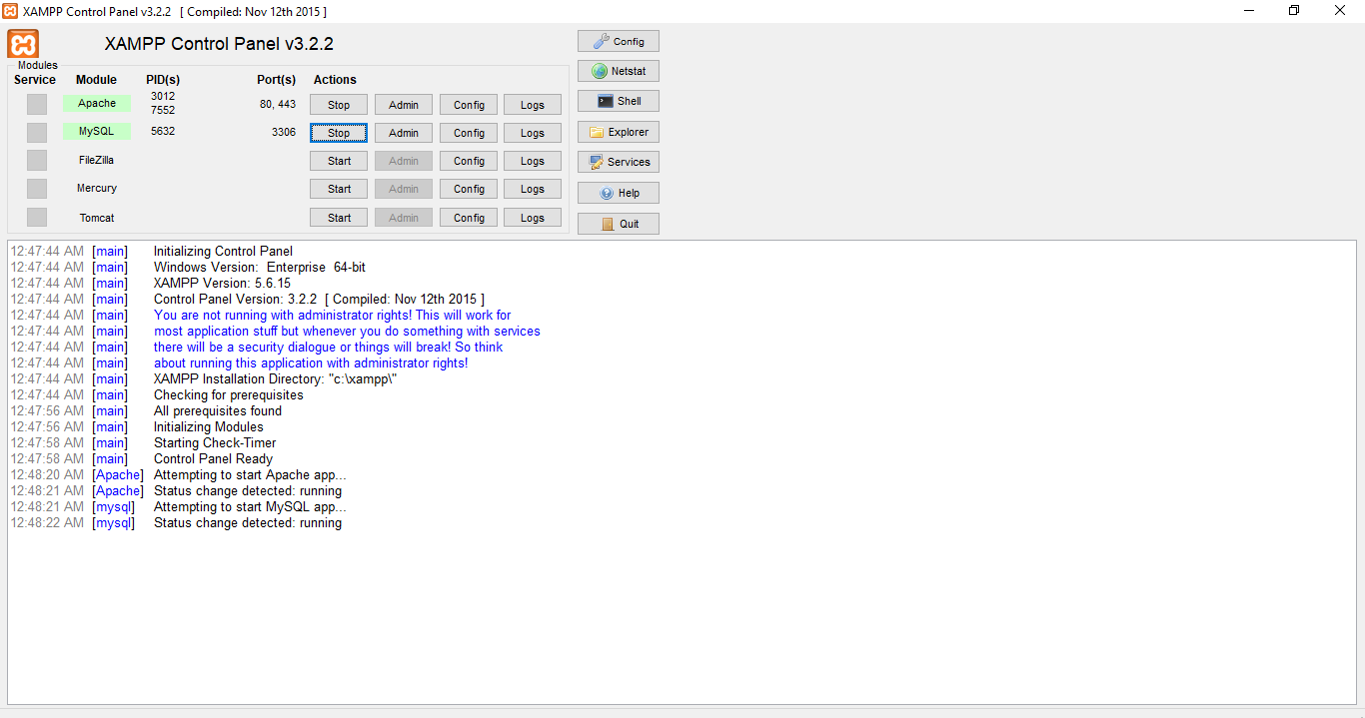

2. Buka browser, lalu ketik : localhost/phpMyAdmin.



3. Setelah halaman PhpMyAdmin keluar, pilih pengguna/user.

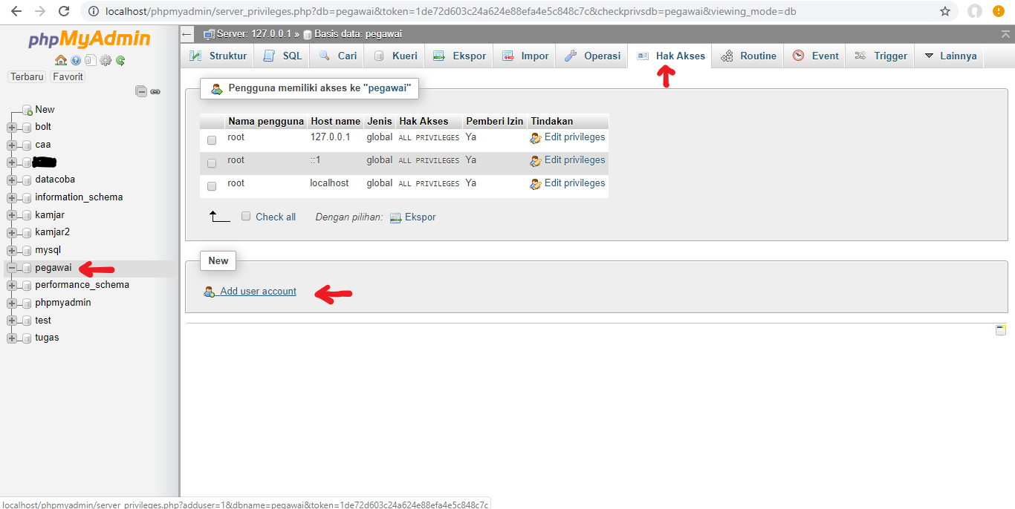

Jika langsung memilih pengguna, nantinya hak akses yang dibuat akan secara otomatis mengarah ke seluruh database yang ada di komputer server tersebut, tapi jika ingin memeberikan batasan database mana yang akan diakses, sebaiknya pilih databasenya terlebih dahulu seperti gambar di sebelah kiri, lalu pilih hak akses. Setelah tampilan hak akses keluar tambahkan pengguna/user.

4. Pada halaman add user, isi semua kolom yang sudah di beri tanda.

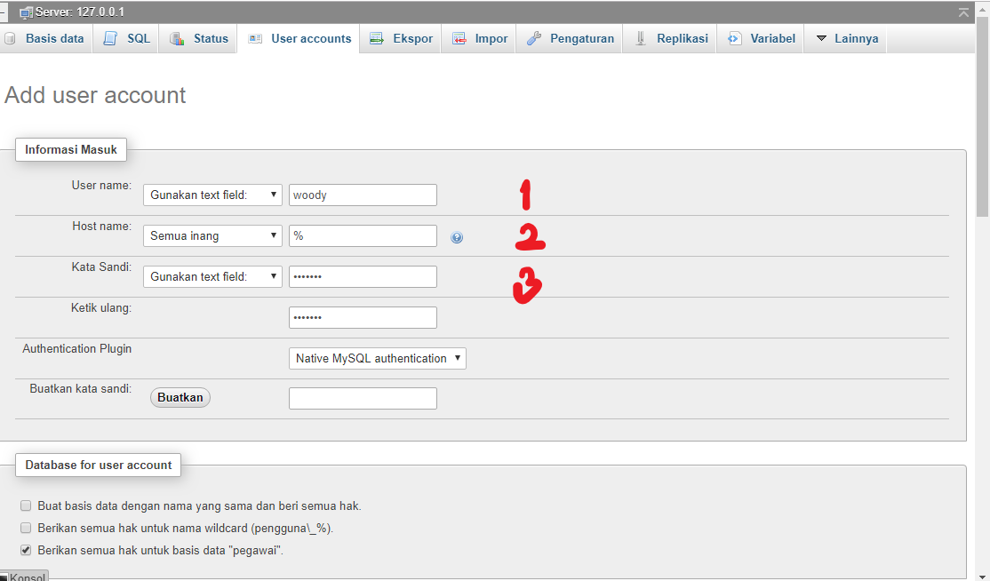

5. Setelah selesai tahap pada nomor 4 langsung scroll kebawah. Disini ada hak akses global kita bisa memilah dan memilih apa saja yang bisa dilakukan oleh pengguna ini terhadap database. Harap dicatat, jika memberikan semua hak akses, bisa saja user tersebut merubah struktur tabel maupun menghapus data pada database. Jika sudah selesai klik tombol Kirim.

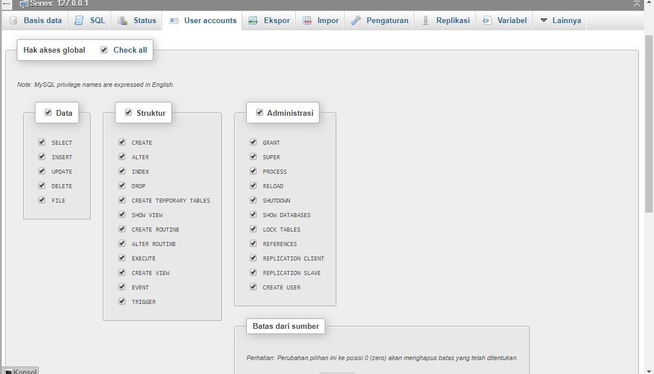

6. Jika sudah berhasil akan ditampilkan halaman pengguna/user terbaru, dan pastikan pengguna baru yang telah ditambahkan tadi muncul.

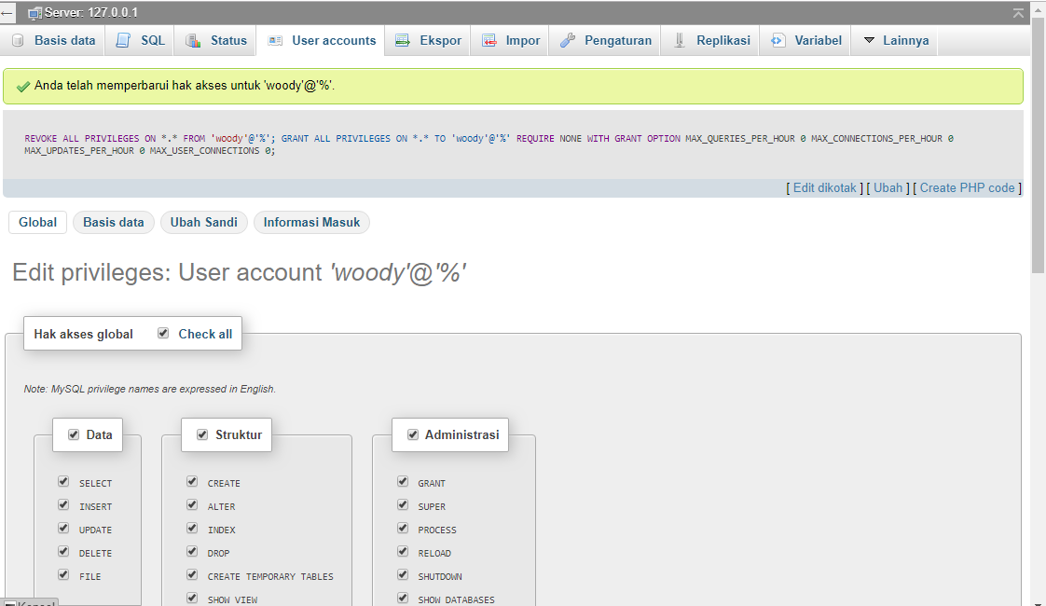



7. Beralih ke settingan lain. Kita akan menggunakan nama komputer (server) sebagai pengganti IP Address.

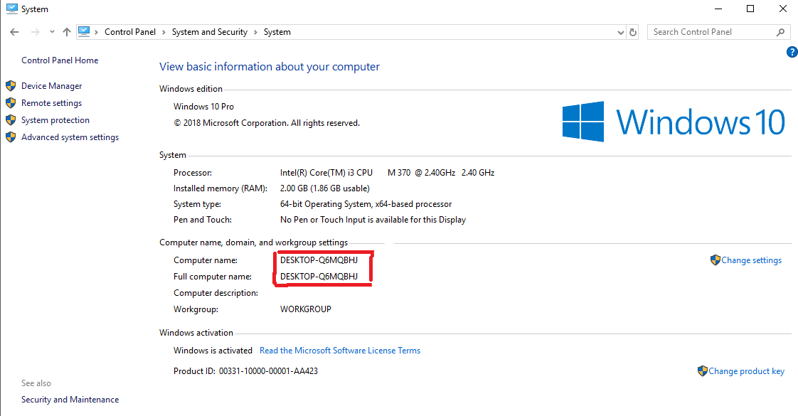

8. Selanjutnya kita akan mengetes akses yang sudah kita buat pada Komputer Client. Pada Komputer Client, buka ODBC, atau bisa ketikan ‘odbc‘ seperti gambar di bawah.

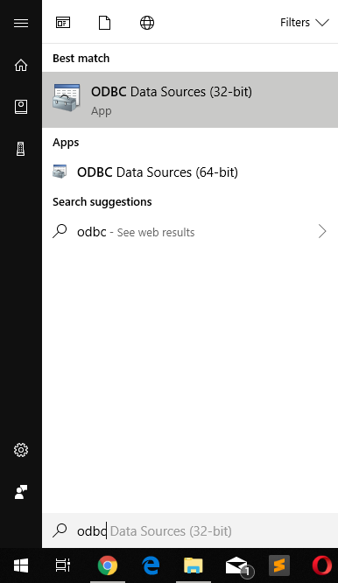

9. Setelah muncul tampilan ODBC, pilih Add untuk menambahkan datasourcenya. jika belum terinstal datasource MySql bisa coba download di link rerminya yaitu <https://dev.mysql.com/downloads/connector/odbc/> . Jika sudah klik finish.

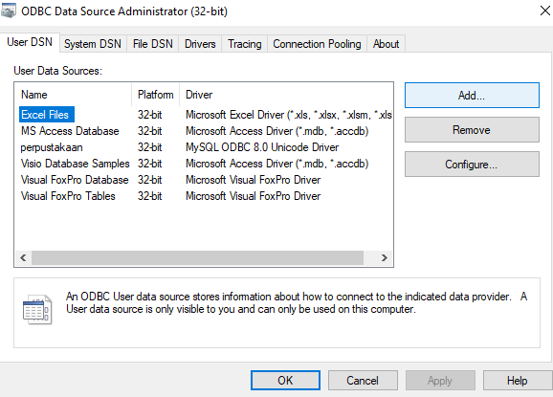

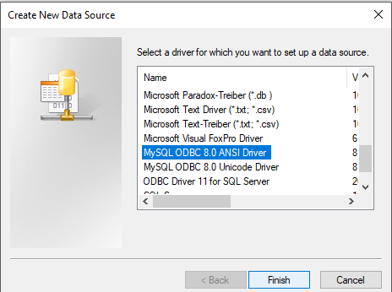

10. Isikan kolom-kolom sesuai yang ditunjukan oleh nomor.

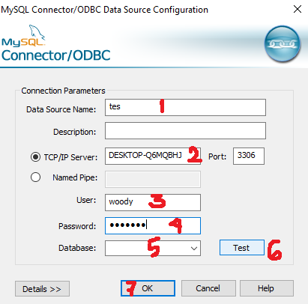

Untuk IP Server isikan dengan nama komputer server. Isikan user sesuai dengan user yang telah kita buat di PhpMyAdmin dan begitupula dengan password. Pilih Database dengan catatan: Jika database tidak muncul berarti masih belum bisa terkoneksi ke komputer server. Coba diulangi langkah-langkah di atas, dan pastikan sudah terhubung dalam satu jaringan antara Komputer server dan Komputer client. Bisa menggunakan jaringan LAN ataupun WIFI tidak ada masalah seharusnya. Pilih Test untuk mencoba, jika muncul tulisan Connection Succesful berarti sudah berhasil. Pilih Ok untuk menyimpan, cancel untuk membatalkan.

11. Lalu kita akan membuat jaringan untuk menghubungkan kedua komputer dengan menggunakan adhoc dari komputer server.

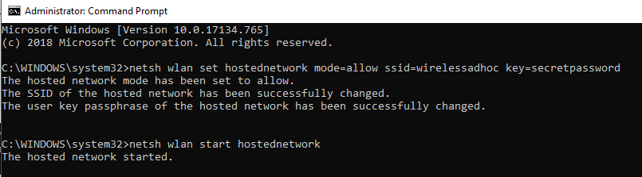

12. Hubungkan komputer client ke jaringan adhoc yang telah kita buat.

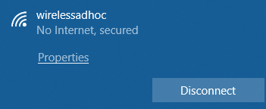

13. Sekarang buka SQLYOG dikomputer client dan sambungkan ke jaringan adhoc yang telah dibuat oleh komputer server.

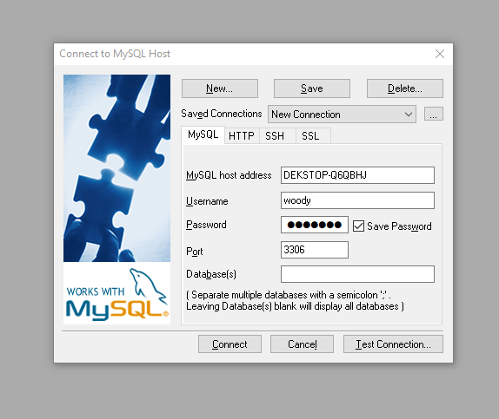

Masukkan user yang sudah dibuat di PhpMyAdmin sebelumnya pada komputer server dan untuk address diisi dengan computer-name dari computer server. Setelah berhasil masuk ke database milik computer server, buatlah tabel baru.

14. Terakhir, untuk mengecek berhasilnya perintah yang kita jalankan bisa dilihat dari phpMyAdmin dari komputer server.

